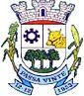
CâmaraMunicipaldePassaVinte–MG
CNPJ:00.135.638/0001-30
Telefax:(32)32951178

INDICAÇÃONº 69/2024

Senhor Presidente,
Senhores(as) Vereadores (as):

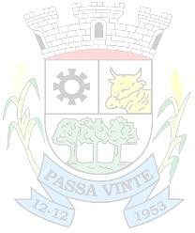
Saudando-os cordialmente, venho, respeitosamente, através da presente IndicaçãoParlamentar, nos termos dos artigos 121 e 139 do Regimento Interno da Câmara Municipal de PassaVinte/MG, a ser encaminhada ao Exmo. Senhor Lucas Nascimento de Almeida, ouvido o Plenário desta Casa, sugerirao Executivo Municipal:

Que seja providenciada a retirada do degrau na quadra poliesportiva do bairro Lava Pés.

Justificativa:

A retirada do degrau atualmente existente dentro da quadra poliesportiva visa a segurança dos usuários da quadra poliesportiva. Esse degrau, que não possui atualmente utilidade prática, representa um risco significativo de acidentes, podendo levar a quedas e lesões para os atletas e frequentadores do espaço. Em vista disso, a eliminação deste obstáculo contribuirá para um ambiente mais seguro e acessível a todos.

Assimsendo, aguardamos o atendimento desta Indicação e desde já agradecemos.

Câmara Municipal de Passa Vinte – MG
PlenárioLuiz Arcas deAguiar
10 de Outubro de 2024

João Alessandro de Carvalho Vereador da Banca do PSD

Rua Liberdade,155-Centro-CEP 37.330-000
E-mail:camarapassavinte@hotmail.com

